**“galaxy battle:human revenge”**

**дизайнерский документ**

Содержание:

1.         Введение

2.         Концепция

2.1.      Введение

2.2.      Жанр и аудитория

2.3.      Основные особенности игры

2.4.      Описание игры

2.5.      Предпосылки создания

2.6.      Платформа.

3.         Функциональная спецификация.

3.1.      Принципы игры.

3.1.1.   Суть игрового процесса.

3.1.2.    Ход игры и сюжет

3.2.      Физическая модель игрока.

3.4.      Элементы игры.

3.5.      «Искусственный интеллект».

3.6.      Многопользовательский режим.

3.7.      Интерфейс пользователя.

3.7.1.    Блок-схема.

3.7.2.    Функциональное

1.                              **введение**

Людство в 2288 році освоїло сонячну систему. Було здійснено колонізацію Марса, а також вівся інтенсивний видобуток ресурсів з пояса астероїдів чумацького шляху. Згодом вчені відкрили матерію нуль, яка дозволила людству зробити великий скачок в розвитку космічної галузі, а саме винайшло гіпер-двигуни. В 2301 році людство береться за амбітний проект Нова Земля. На орбіти Марса будуються два гігантських корабля ковчега Ной і Надія.

На нараді ООН Ной було вирішено відправити  в галактику Хога, а ковчег Надія в галактику Магеланової хмарності.

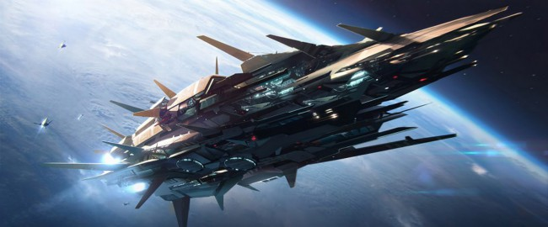

2312 здійснено урочистий запуск двох ковчегів. На протязі 15 років ковчśśеги справно надсилали дані подорожі до своїх галактик. Першим ковчегом, що прибув до місця призначення був Ной. Спочатку все було добре. Екіпаж досліджував планети за планетою поки не знайшли планету під кодовою назвою l-348. Зв’язок з ковчегом обірвався і більше не поновлювався.

Ковчег Надія прибув у свою галактику на 5 років пізніше від Ноя. Незважаючи на всі старання екіпажу протягом 20 років досліджень так і не вдалося знайти планету для колонізації. Командиром Реєм Абрамсом було прийняте рішення про повернення додому.

В 2353 році Надія вернулась назад в сонячну систему. Ковчег винирнув з гіперприжка біля планети Плутон. На всі сигнали корабля про повернення у відповідь була тиша.

Реєм Амбрамсом було прийняте рішення не прямувати на пряму до землі а відвідати найближчу станцію біла Сатурна. При наближенні корабля до станцій екіпаж був шокований. Шматки обшивки,ed8ßiw8tteiďte8d8eitd8ißßiiiiiiiiiiiiiii3iyyđsttd8r8d8otrii8eeeeee3wr8iii8iĵiriii8oiioo88rd88y3ißißij3i8teiŗ8r8ir8i8eó остови станції, замерші тіла ось що залишилось від космічного форпосту біля Сатурна. Було вирішенна провести сканування обламків станції на виявлення чорного ящика. Екіпажу повезло ящик було знайдено.

В 2343 році Ной повернувся додому але не сам. Весь екіпаж Ноя був захоплений расою паразитів з планети I-348, які використовували тіла землян у своїх цілях.



За декілька років паразитами було вивчено усе що Ной мав на кораблі. Було розбудовано флот гібрид органіки і металу, який очолював Ной, а саме командувач Ел Нага для захоплення Землі і розширення своєї раси в космосі. План паразитів вдався Земля пала, а раса землян опинилася на грані знищення.

Після дослідження чорного ящика було вирішенно в режимі стелс наблизитись до астероїдного поля щоб зрозуміти що сталось з Землею і Марсом. Але не все пішло так, як планувалося. На підльоті до пояса корабль було перехоплено групою космічних винищувачів. Бій був запеклий але Надія переважала противника вогневою міцю. Після бою вдалося закопити пілота від якого було получено масу знань що сталося.

Було прийнято рішення здійснини прижок до Альфи-Центафври з надією знайти новий дім і вернути з часом Землю.



Эт х

жанр игры : научно-фантастическая постапокалиптическая RTS стратегия

2.                                               **концепция**

**вопрос про основную базу - где она на суше или в космосе?**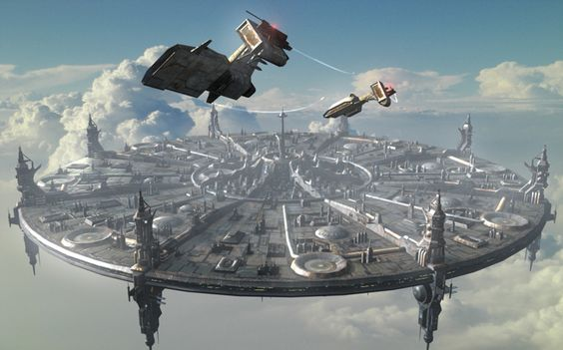

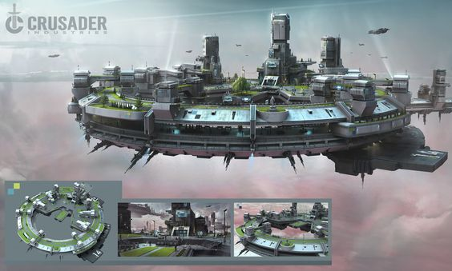

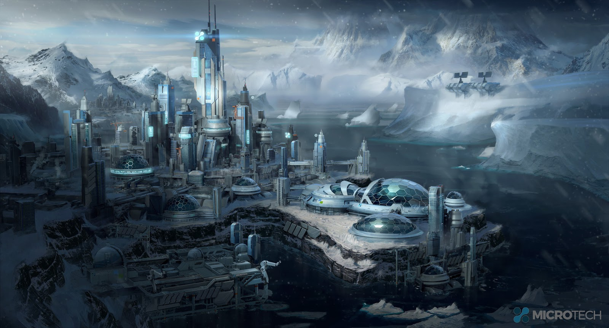

нам нужна механика боя , как атакуем, как происходит высадка юнитов, нужны фишки чтоб отличатся от других

**юниты**

                                                          пехота

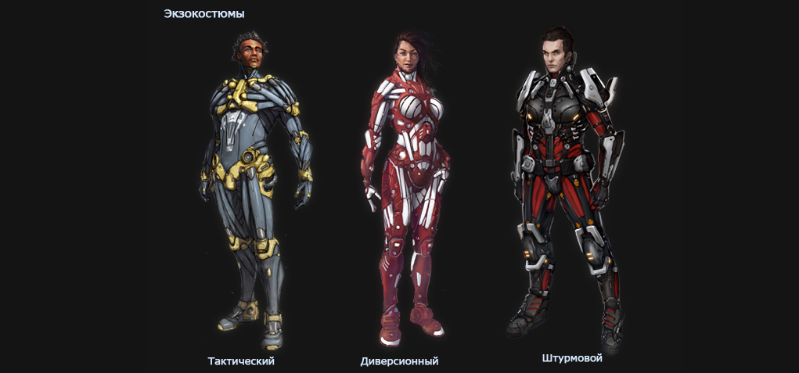

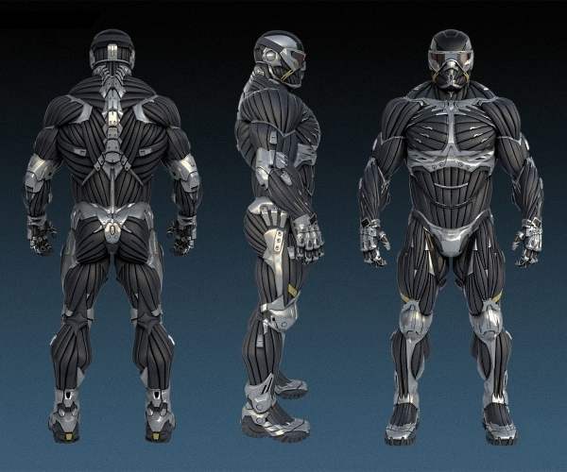

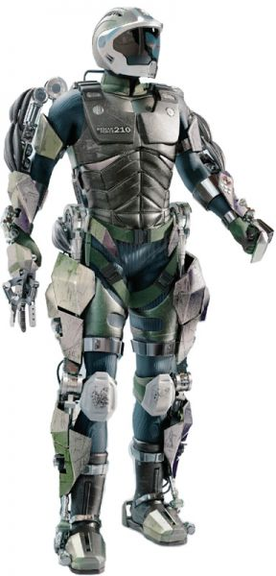

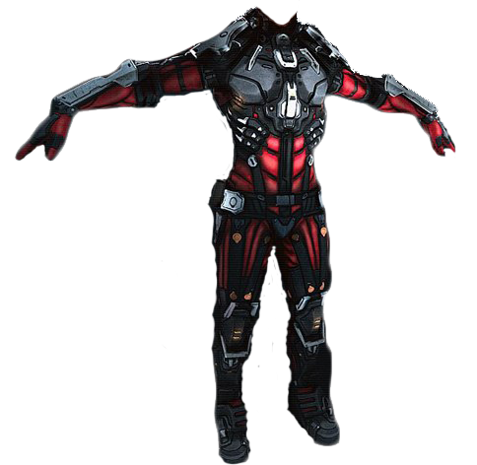

**лёгкая техника**

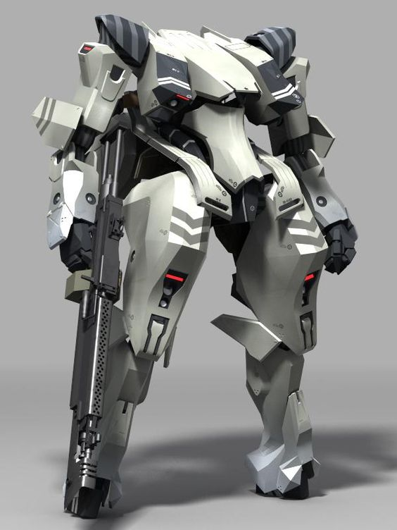

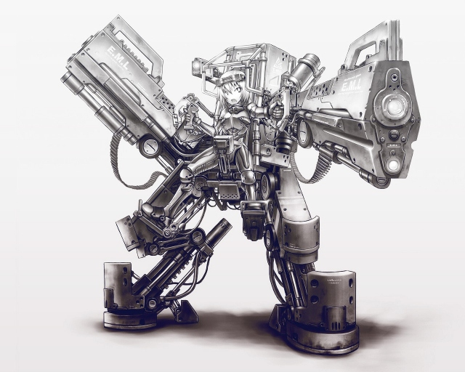

**средней тяжести**



**искусственный интеллект**

